**Тест Кейс для документа «Снятие шин» подсистема «Оборудование» сценарий №1**

**Цель теста:** Создать документ «**Снятие шин**»  
**Этапы тестирования:**

1. Открыть раздел **Документы учета шин (все)**

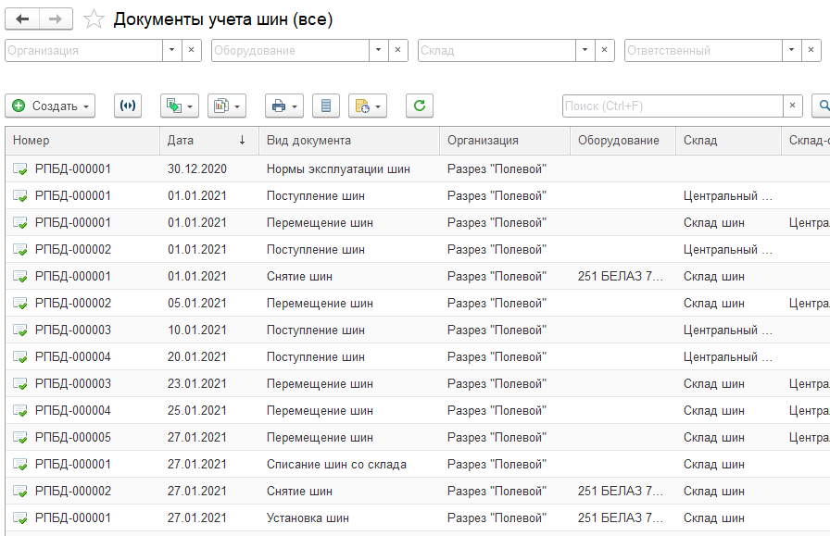

1. Нажать кнопку **Создать**
2. Выбрать «**Снятие шин**»

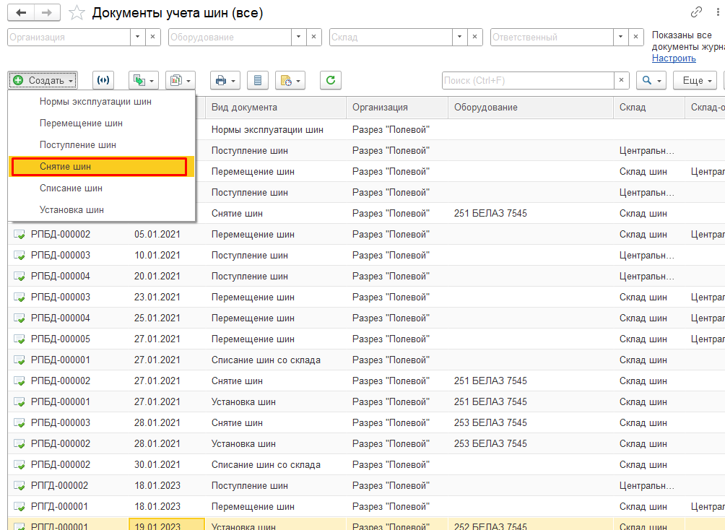

1. Во вкладке **Основное** выбрать **Дату и время проведения документа** «21.01.2023 12:00»
2. Во вкладке **Основное** выбрать **Организацию** «Разрез Полевой»
3. Во вкладке **Основное** выбрать **Подразделение** «Авто-транспортный участок»
4. Во вкладке **Основное** выбрать **Оборудование** «252 Белаз 7545»
5. Во вкладке **Основное** заполнить **Ответственный** (Орлов Александр Владимирович)
6. Во вкладке **Основное** выбрать **Дату** **и время** **снятия** «21.01.2023 13:00»
7. Во вкладке **Основное** выбрать **Склад** «Центральный склад автозапчастей»
8. **Тип** и **Показания счетчика** выводятся справочно

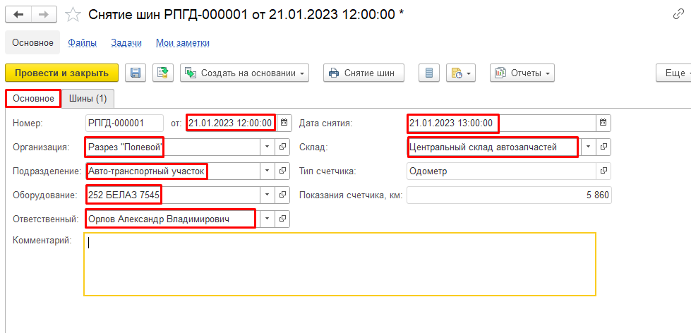

1. Во вкладке **Шины** выбираем **Место установки шины** «ПЛ»
2. Во вкладке **Шины** выбираем **Серийный номер** «71»
3. Во вкладке **Шины** заполняем **Остаточную глубину протектора** «30»
4. Во вкладке **Шины** заполняем **Причину снятия** «Списание»
5. Все остальные вкладки заполняются справочно

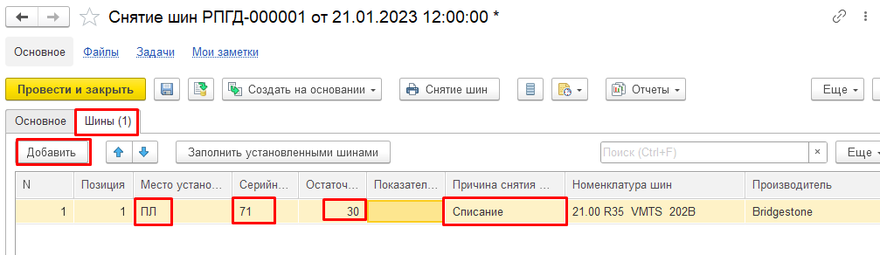

1. Нажать провести и закрыть

**Результат тестирования:** Документ успешно создан в базе данных и отображается в окне «**Документы учета шин**»

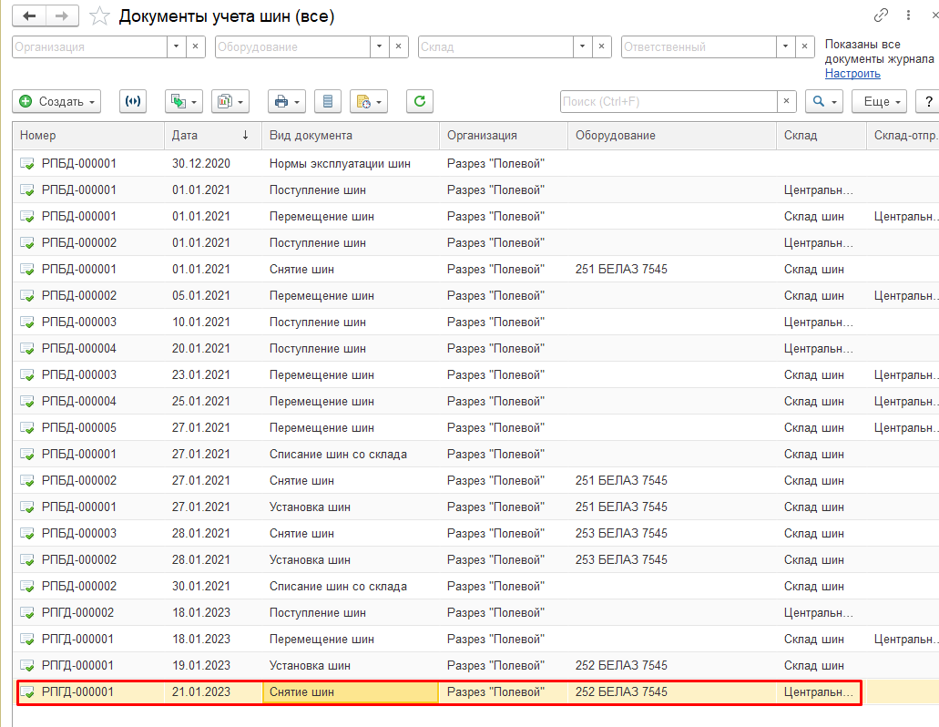

**Тест Кейс для документа «Снятие шин» подсистема «Оборудование» сценарий №2**

**Цель теста:** Создать документ «**Снятие шин**»  
**Этапы тестирования:**

1. Открыть раздел **Документы учета шин (все)**



1. Нажать кнопку **Создать**
2. Выбрать «**Снятие шин**»



1. Во вкладке **Основное** выбрать **Дату и время проведения документа** «21.01.2023 12:00»
2. Во вкладке **Основное** выбрать **Организацию** «Промресурс»
3. Во вкладке **Основное** выбрать **Подразделение** «Авто-транспортный участок»
4. Во вкладке **Основное** выбрать **Оборудование** «252 Белаз 7545»
5. Во вкладке **Основное** выбрать **Дату** **и время** **снятия** «20.01.2023 13:00»
6. Во вкладке **Основное** выбрать **Склад** «Центральный склад автозапчастей»
7. **Тип** и **Показания счетчика** выводятся справочно

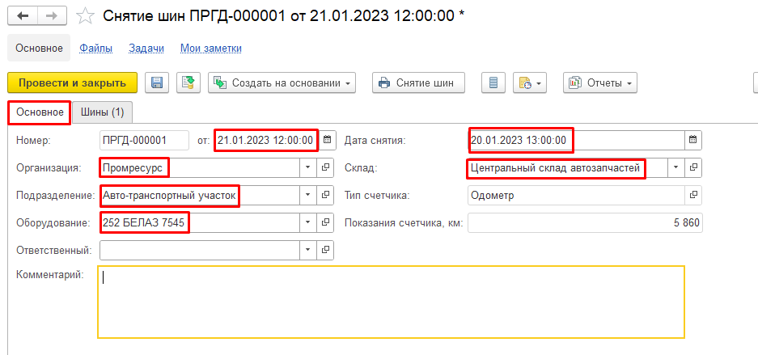

1. Во вкладке **Шины** выбираем кнопку **Добавить**
2. Во вкладке **Шины** выбираем **Место установки шины** «ПЛ»
3. Во вкладке **Шины** выбираем **Серийный номер** «71»
4. Во вкладке **Шины** заполняем **Остаточную глубину протектора** «50»
5. Во вкладке **Шины** заполняем **Причину снятия** «Списание»
6. Все остальные вкладки заполняются справочно

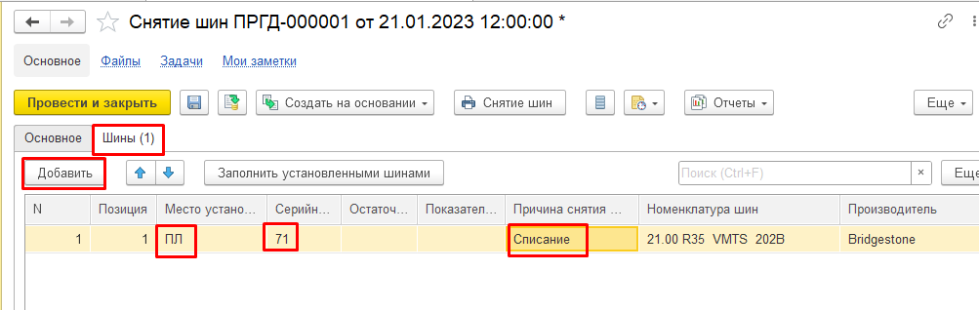

1. Нажать провести и закрыть

**Результат тестирования:** Документ успешно создан в базе данных и отображается в окне «**Документы учета шин**»

